AFIRMACIONES DE GRATITUD A LA NATURALEZA
¿Cómo podemos practicar enviar ondas de amor y gratitud a la naturaleza?
He aquí una forma que ha ido creciendo en popularidad desde que fue introducida por Masami Saionji en 1992.
Cada día que nos hacemos un tiempo para pronunciar las frases aquí escritas, expresando profunda apreciación por la tierra, los océanos, las montañas, el aire, los animales, las plantas y el resto de la naturaleza, impactamos profundamente nuestro entorno. La tierra esta viva, somos parte de esta gran alma viviente.
Eres bienvenido a unirte manifestando en silencio o en voz alta estas afirmaciones, que también tú puedes seguir creando.
GRATITUD AL OCÉANO
En nombre de toda la humanidad, les agradecemos divinidades que gobiernan los océanos. Las misiones de los océanos se cumplen.
La paz prevalece en los océanos. La paz prevalece en la tierra.
GRATITUD A LA TIERRA
En nombre de toda la humanidad, les agradecemos divinidades que gobiernan a nuestra amada tierra. Las misiones de nuestra amada tierra se cumplen.
La Paz prevalece en la tierra.
GRATITUD A LAS MONTAÑAS
En nombre de la humanidad, les agradecemos divinidades que gobiernan las montañas. Las misiones de las montañas se cumplen. La paz prevalece en nuestras montañas. La paz prevalece en la tierra.



GRATITUD A LOS ALIMENTOS
En nombre de la humanidad, les agradecemos divinidades que gobiernan los alimentos. Las misiones de nuestros alimentos se cumplen. La paz prevalece en los alimentos. La paz prevalece en la tierra.
GRATITUD AL CUERPO FÍSICO
En nombre de la humanidad agradecemos al cuerpo físico. Las misiones divinas de nuestro cuerpo físico se cumplen. Querido cuerpo físico te respetamos, amamos y cuidamos. La paz prevalece en nuestro cuerpo físico.
La paz prevalece en la tierra.
GRATITUD AL AGUA
En nombre de la humanidad, les agradecemos divinidades que gobiernan el agua. Las misiones divinas de nuestras amadas aguas se cumplen.
La paz prevalece en nuestras aguas. Queridas aguas las amamos, las respetamos, les agradecemos. La paz prevalece en la tierra.
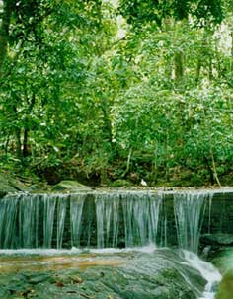
GRATITUD A LAS PLANTAS
En nombre de la humanidad, les agradecemos divinidades que gobiernan las plantas. Las misiones de las plantas se cumplen. La paz prevalece en las plantas. La paz prevalece en la tierra.
GRATITUD A LOS ANIMALES
En nombre de la humanidad, les agradecemos divinidades que gobiernan los animales. Las misiones de los animales se cumplen.
La paz prevalece en los animales. La paz prevalece en la tierra.
GRATITUD A LOS MINERALES.
En nombre de la humanidad, les agradecemos divinidades que gobiernan los minerales. Las misiones de los minerales se cumplen. La paz prevalece en los minerales. La paz prevalece en la tierra.
GRATITUD A LOS FENÓMENOS CELESTIALES
En nombre de la humanidad, les agradecemos divinidades que gobiernan los fenómenos celestiales. Las misiones de los fenómenos celestiales se cumplen. Queridas lluvias, vientos, nieve, nubes, estrellas, galaxias, planetas, y demás fenómenos, muchas gracias.
La paz prevalece en los fenómenos celestiales. La paz prevalece en la tierra.
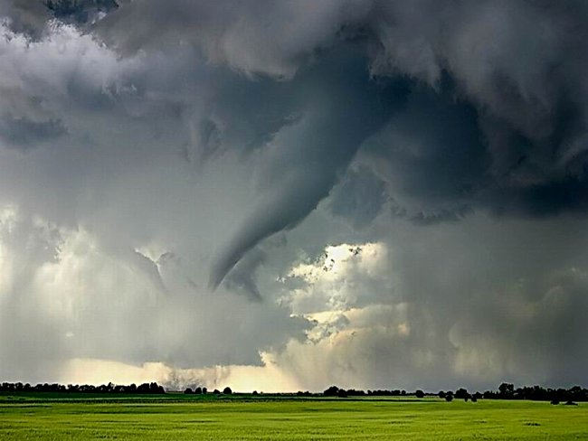
GRATITUD AL AIRE
En nombre de la humanidad, les agradecemos divinidades que gobiernan el aire. Las misiones del aire se cumplen. La paz prevalece en el aire.
La paz prevalece en la tierra.
GRATITUD AL SOL
En nombre de la humanidad, les agradecemos divinidades que gobiernan el sol. Las misiones divinas del sol se cumplen. La paz prevalece en el sol.
La paz prevalece en la tierra.

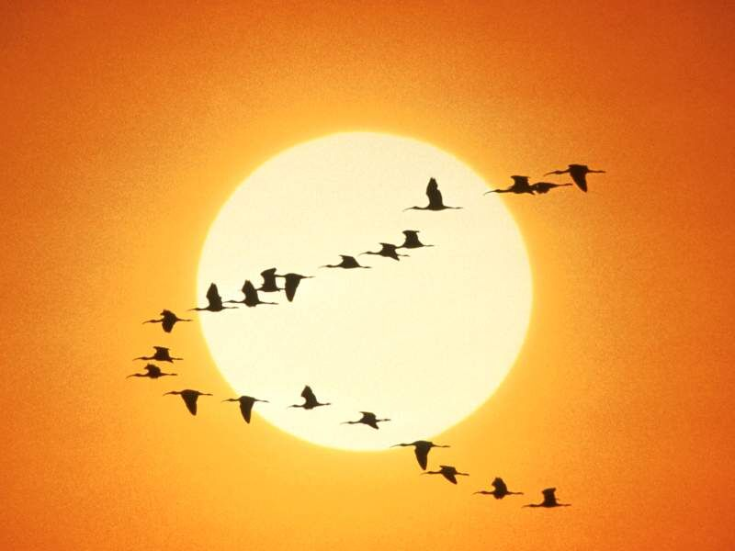

PALABRAS DE LUZ
Si creas palabras de Luz en tu vida, solo tendrás Luz.

1-La Paz prevalece en la Tierra  Infinito amor  Infinita Armonía  Infinita Paz  Infinita Luz  Infinito Poder  Infinita Sabiduría  Infinita Vida  2-La Paz prevalece en la Tierra  Infinita Libertad  Infinita Creatividad  Infinita Expansión  Infinito Esplendor  Infinito Desarrollo  Infinita Energía  Infinita Gratitud  3-La Paz prevalece en la Tierra  Infinita Felicidad  Infinito Florecimiento  Infinita Abundancia  Infinito Abastecimiento  Infinito Éxito  Infinita Habilidad  Infinitas Posibilidades  4-La Paz prevalece en la Tierra  Infinita Dicha  Infinita Belleza  Infinita Juventud  Infinita Bondad  Infinita Sinceridad  Infinita Pureza  Infinita Integridad | 5-La Paz prevalece en la Tierra  Infinita Salud  Infinita Alegria  Infinita Originalidad  Infinita Renovación  Infinita Frescura  Infinita Vitalidad  Infinita Esperanza  6-La Paz prevalece en la Tierra  Infinita Dignidad  Infinito Coraje  Infinito Progreso  Infinita Mejora  Infinita Fuerza  Infinita Intuición  Infinita Inocencia  7-La Paz prevalece en la Tierra  Infinito Perdón  Infinita Gloria  Infinita Nobleza  Infinita Dignidad  Infinitas Bendiciones  Infinito Brillo  Infinita Inspiración  